**一：适用场景：**

1：部分无法通过Badboy 访问的网站（Badboy 默认适用的是IE 浏览器的内核，部分不支持IE浏览器的网站，就无法通过BadBoy 进行脚本录制）

2：想要获取页面的全部请求，包括（图片请求、JS请求、CSS请求 等）-- Badboy 默认会屏蔽这一类请求。

二：使用方法

1：**测试计划** 右键 添加 HTTP 代理服务器

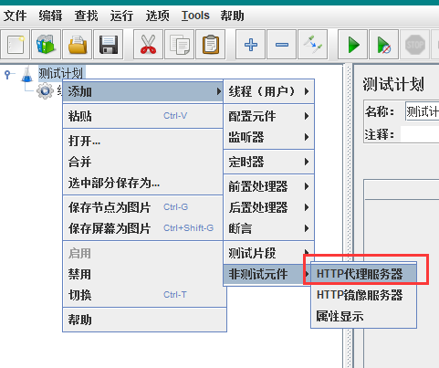

2：参数说明

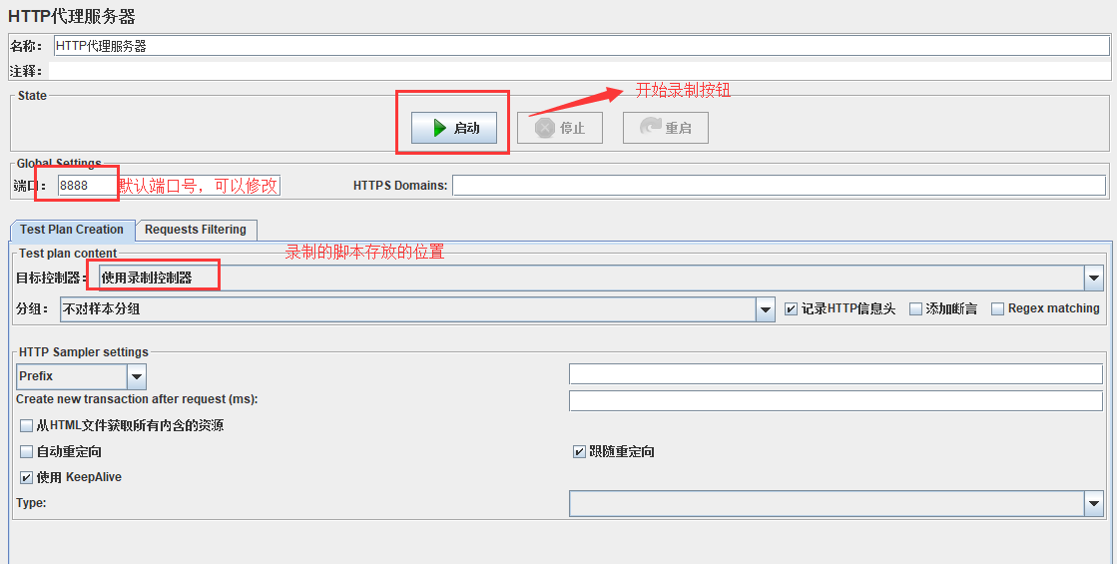

3：选择录制脚本存放在指定线程组

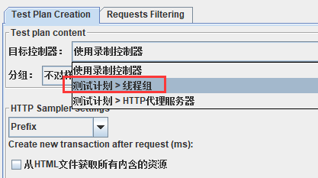

4：设置浏览器的代理服务器（谷歌浏览器为例）

4.1：进入**谷歌浏览器**的设置界面

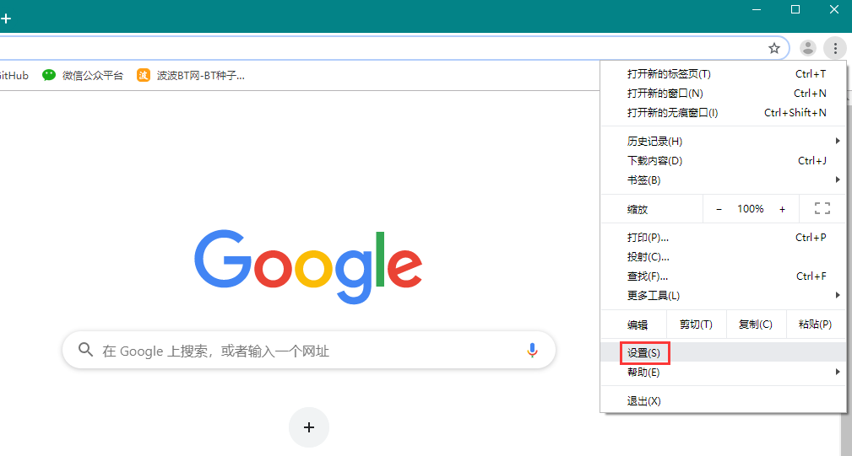

4.2： 选择高级 -- 打开代理设置

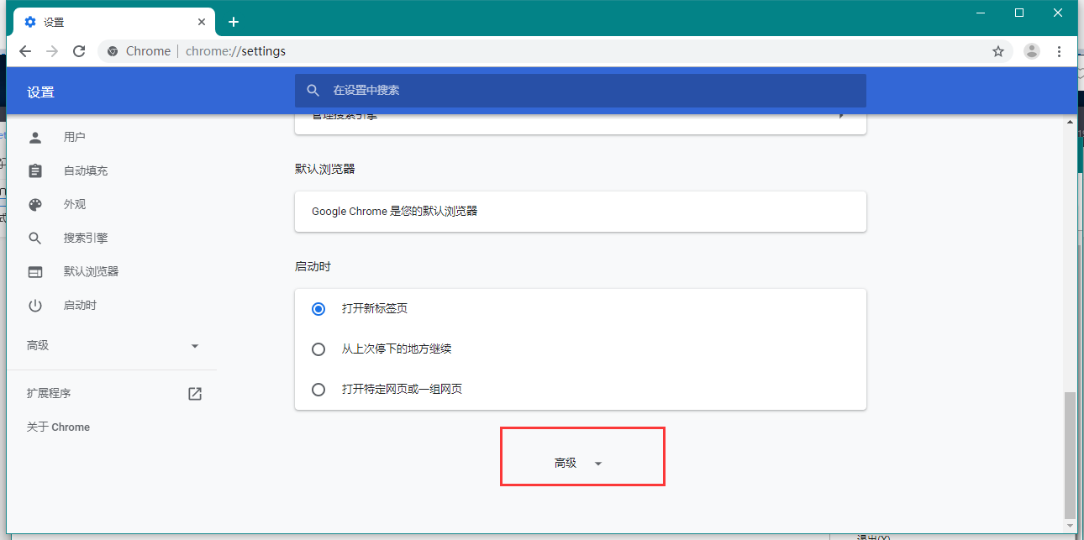

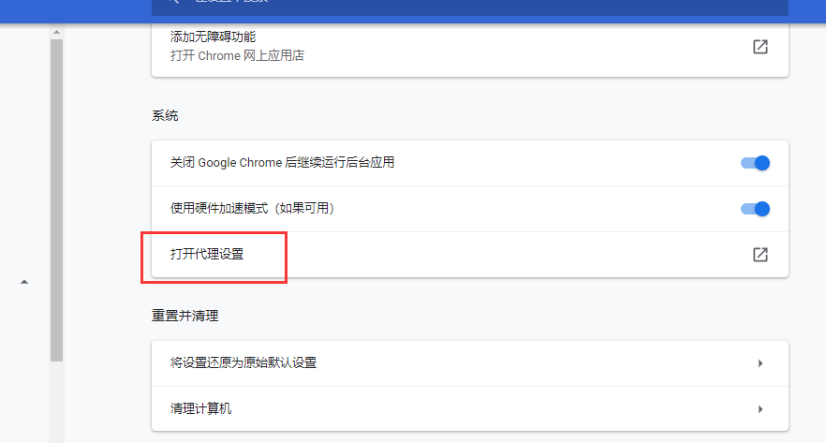

4.3：选择局域网设置

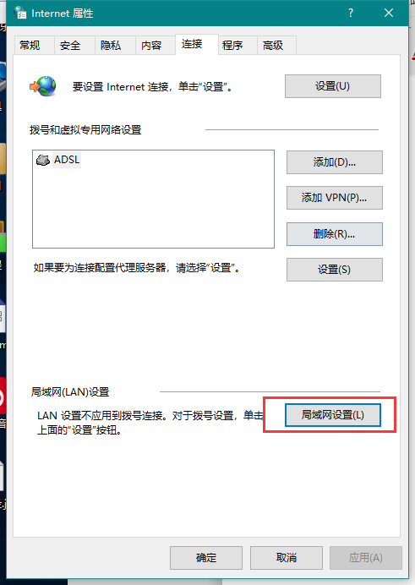

4.4：设置代理服务器 参数如下：

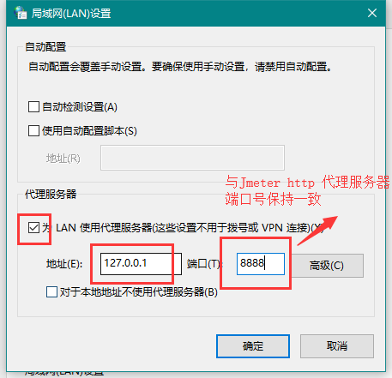

注：127.0.0.1 表示 本地计算机

4.5：在Jmeter http 代理服务器中点击启动按钮

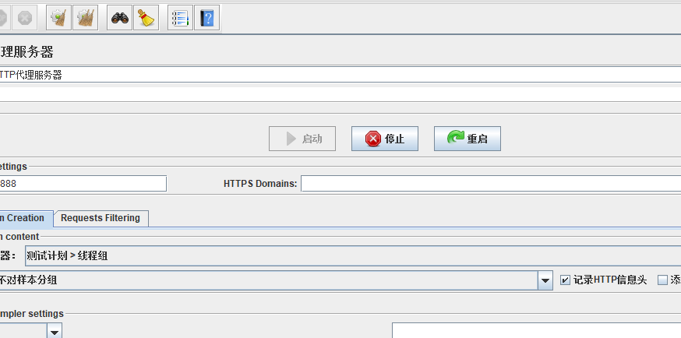

4.6：操作谷歌浏览器，访问网站，产生的请求自动被记录到线程组中

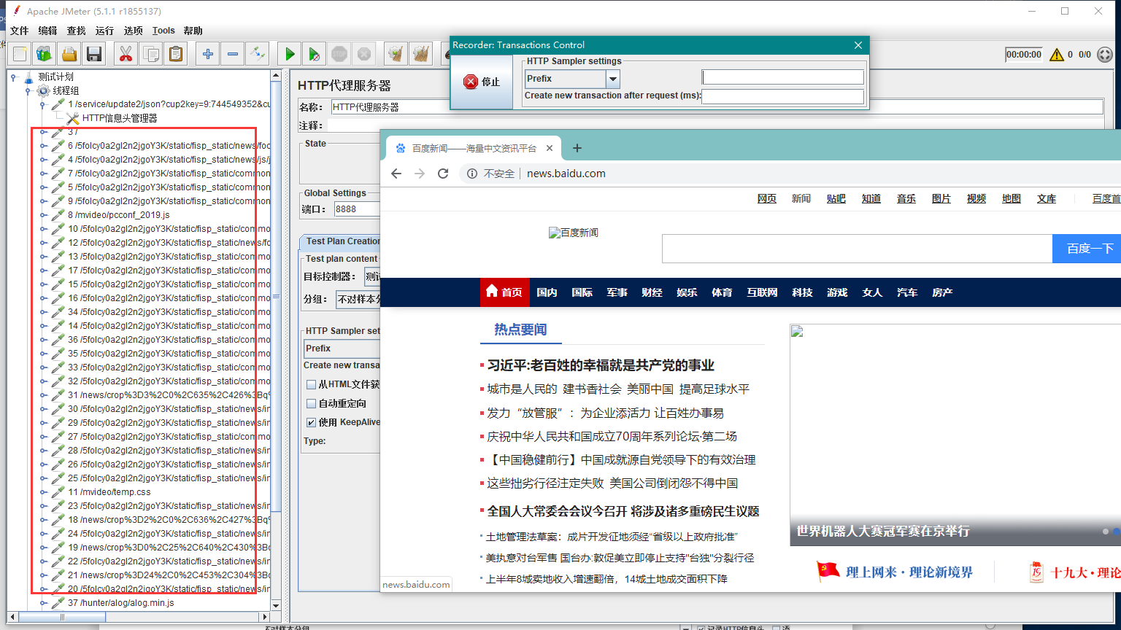

注意事项：结束录制后，点击停止即可，需要重新将浏览器的代理服务器设置关闭，浏览器才能进行正常的网络访问